ИНФОРМАЦИОННО-АНАЛИТИЧЕСКИЙ ОТЧЕТ
о проведении видеолектория на тему: «Наркотики. Похитители рассудков».

Сельское  поселение | Кол-во участников  до 14 лет | Кол-во участников и зрителей от 14 до 17 лет | Кол-во  участников и зрителей в возрасте от 18 до 30 лет | Кол-во  СОП | Общий охват  Молодежи в возрасте от 14 до 30 лет
Старолеушковское | - | 18 | - | - | 18
Всего | - | 18 | - | - | 18

1.Дата и время проведения: 11.03.2021 14:30
2.Место проведения (точный адрес): ст. Старолеушковская, ул. Комсомольская, д.3
3.Форма проведения (акция, круглый стол, турпоход и т.д.) – видеолекторий.
4.Цель проведения: пропаганда здорового образа жизни, а так же профилактика наркомании в молодежной среде.
5. Категория участников (студенты, учащиеся ОУ, рабочая молодежь), охват: учащиеся.
6. Общий охват волонтеров, принявших участие в акции – от 14 до 17 лет -;
от 18 до 30 лет -.
6. Привлечение подростков, стоящих на разных видах учета (если да, то ФИО подростка):-
7.Краткое описание мероприятия: формирование чувства нетерпимости к наркотизации у молодежи.
8.Информация о достигнутых результатах: просмотрев видеоролик, ребята сформировали активную жизненную позицию.
9.Привлеченные ведомства (общественные организации, учреждения, отдельные лица): - ученический совет.
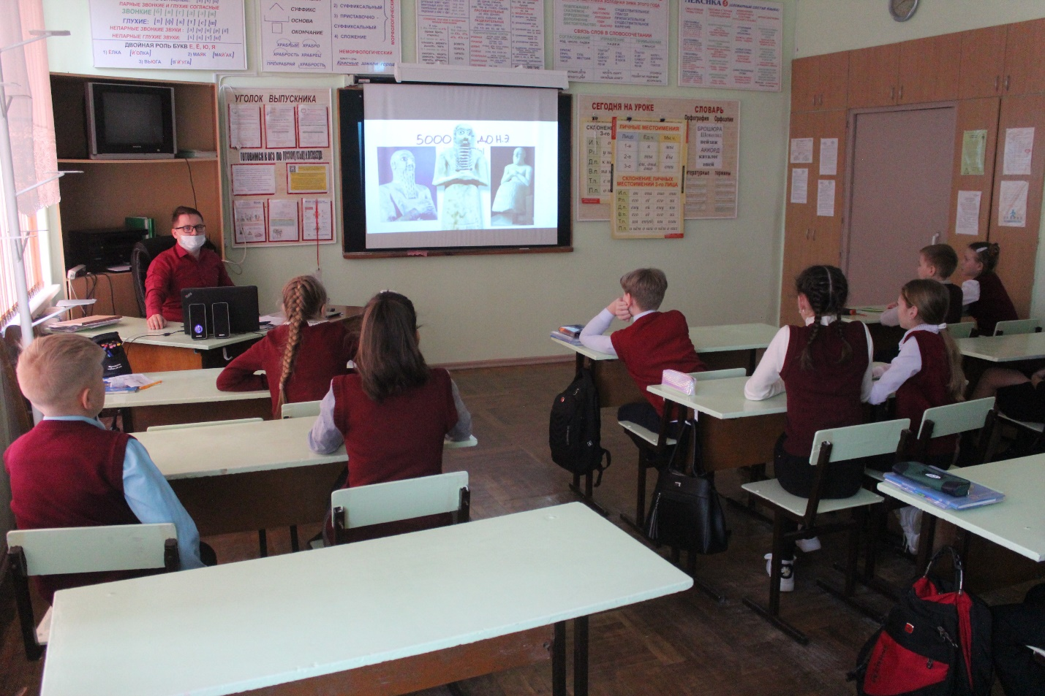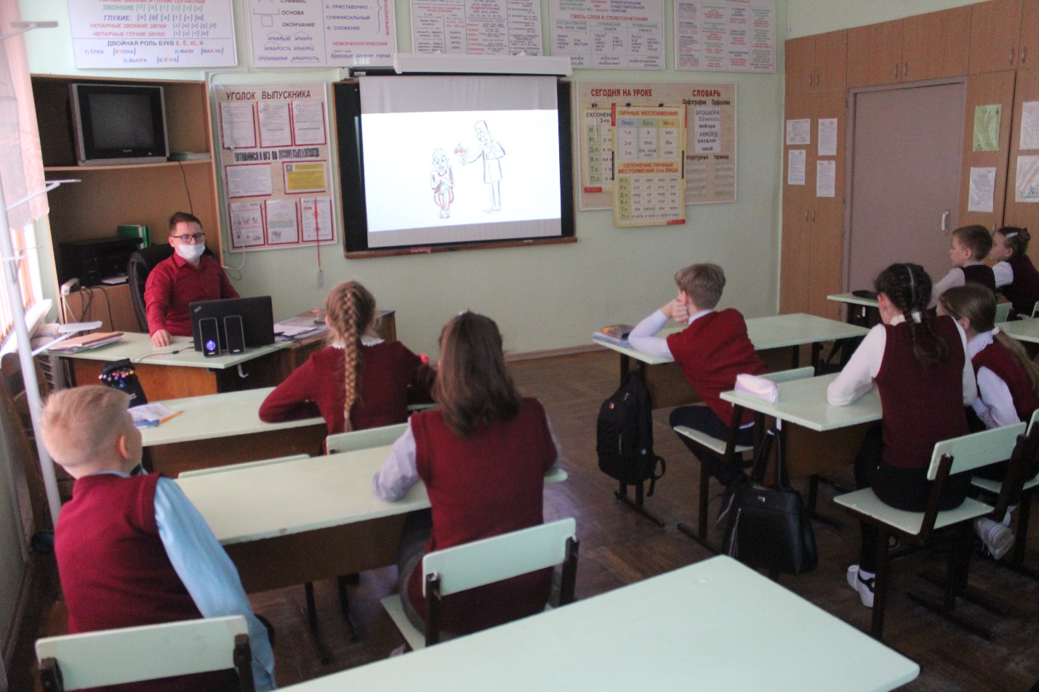

Специалист по работе с молодежью
Старолеушковского сельского поселения С.Н.Даниленко

